«Нужен ли ребёнку папа?»
"Стать отцом совсем легко.
Быть отцом, напротив, трудно."
В. Буш
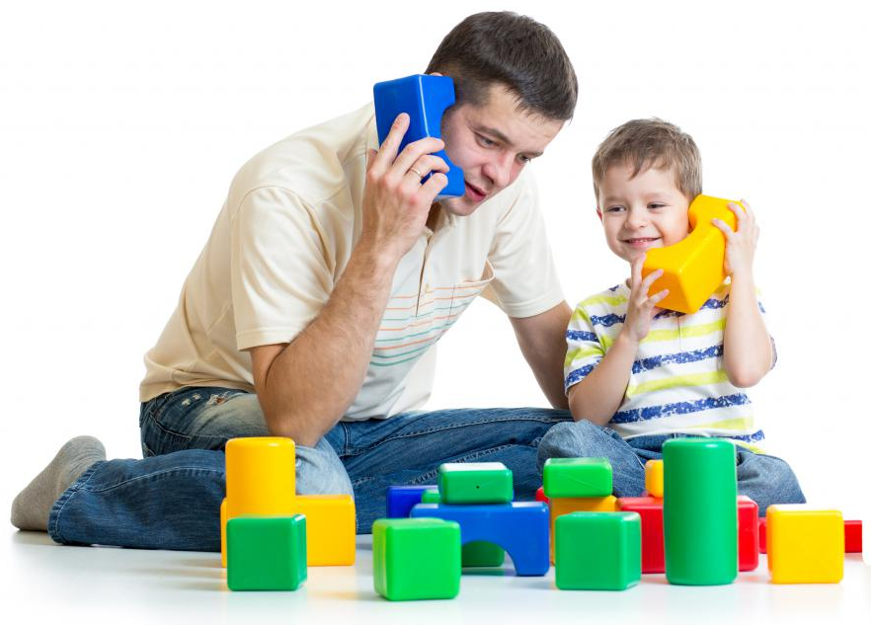
Отец и мать, папа и мама – два самых родных и самых важных человека в жизни каждого ребёнка. И если роль мамы всем понятна, то роль папы часто неосознаваема, непонятна и, к огромному сожалению, часто сводится лишь к наказаниям в жизни маленького человека. А тем временем, наши дети так сильно нуждаются а участии отца в их жизни, в его дружбе, заботе и защите.
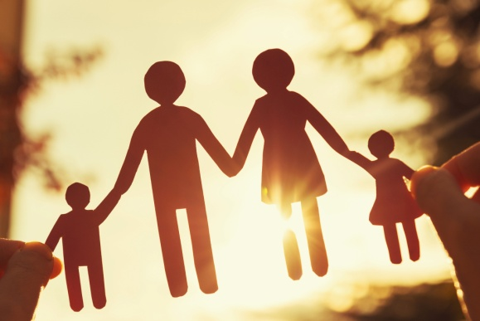
Существует устоявшийся стереотип, что для развития ребёнка наиболее важной является связь матери с ребёнком. Но, оказывается, общение ребёнка с папой не менее важно для полноценного формирования личности. Так почему же роль отца обычно считается второстепенной? Социологи провели любопытные исследования. Семь человек из десяти считают, что мать и отец несут равную ответственность за воспитание ребёнка. Но на деле отцы проводят вместе со своими детьми в среднем около одного месяца в год. А ведь давно известно, что дети, растущие без отца, гораздо хуже учатся. Более того, такие дети намного чаще совершают правонарушения. Ведь каждый ребёнок нуждается в гармоничном развитии, которое можно получить лишь при наличии обоих родителей. Мама даёт своему чаду нежность, а отец – защиту и уверенность.
Наверное, большинство из вас согласится с тем, что отец – это не вторая мать, не замена матери, а именно отец, нечто отдельное. Мать – это прежде всего тот человек, который пожалеет, успокоит. Отец – тот, кто вдохновит попробовать ещё и ещё, вселит веру в себя, не даст себя бесконечно жалеть, плюс ещё поможет разобраться с причинами неудач.
Что тут важнее? Ребёнку крайне важно то и другое. Однако, чаще всего, картина воспитания имеет банальный сценарий: отец, уставший после рабочего дня, приходит домой и, поужинав, занимает место на диване. Может быть, он и спросит у ребёнка о его делах, но при этом, не выслушав рассказ до конца, громко захрапит. Такая роль отца в семейном воспитании сведена к нулю. Безусловно положительная тенденция последних лет связана с тем, что отцы вообще начали активно включаться в воспитание детей, причём уже в первые месяцы жизни. Связано это с изменением мотивации к родительству, как к таковому.
О роли отца в воспитании ребёнка сегодня говорят много. специалисты отмечают, что довольно сложно вырастить полноценную личность, будь то мальчик, или девочка, без мужского влияния. Никто не отрицает возможность добиться успеха в области воспитания без отца, но как показывает жизнь, это большая редкость. Ведь от обоих родителей зависит, каким вырастет их чадо.
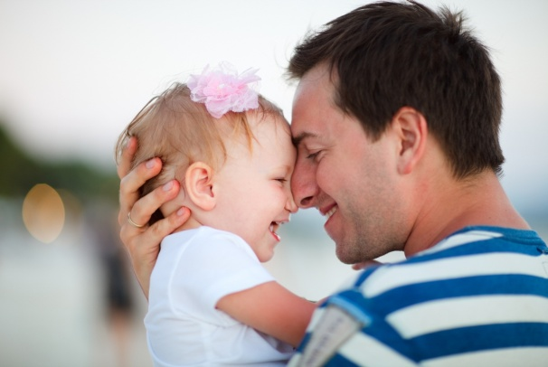
Важно то, что дают ему родители, в частности отец может дать то, что никто в мире больше дать ему не сможет. Специалисты рекомендуют не забывать об этом, особенно если дело заходит о разводе. При любых обстоятельствах, мужчина должен оставаться папой!
Итак, как современный папа может (и должен) участвовать в воспитании ребенка?
Давайте посмотрим, в каких аспектах развития и воспитания ребенка участие папы будет наиболее полезно:
1. В первый год жизни очень значима роль отца в физическом развитии ребенка и формировании основных двигательных навыков. Как правило, игры пап с детьми отличаются от того, как развлекают малышей мамы: отцы более склонны к активным физическим забавам, они не боятся подбрасывать детей, вертеть их, учат их кувыркаться, катают на плечах и т.д. Это стимулирует физическую активность малышей.
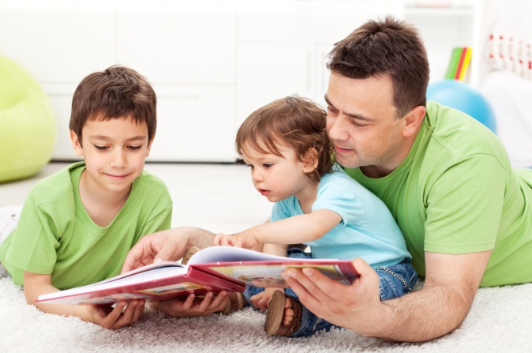
2. Отец может стать неоценимым помощником в развитии мышления ребенка. Отмечено, что отцы могут научить ребенка говорить быстрее и правильнее, чем мамы и бабушки: связано это с тем, что папы, в отличие от мам, не коверкают слова и не «сюсюкают», стараясь «подстроиться» под карапуза. Как правило, мужчины лучше обучают детей манипуляциям с предметами (особенно с головоломками, конструктором); взаимодействие с отцом расширяет кругозор малышей, способствуют формированию у них более широкого поля интересов.
3. Фигура отца важна для выстраивания конструктивных отношений в паре «мать-ребенок». В семье с гармоничными взаимоотношениями на определенном этапе развития ребенка (обычно после года) отец помогает ему максимально безболезненно «отделиться» от матери и выработать им оптимальную дистанцию. Некоторые психологи даже рекомендуют именно отцам брать на себя инициативу в таких значимых с точки зрения взросления малыша и социализации мероприятиях, как «переселение» ребенка в свою кроватку, «знакомство» с садиком и т.д.
Именно отец является своеобразным «проводником» ребенка во внешний мир, благодаря которому ребенок чувствует себя безопасно.
4. Отец приучает ребенка адекватно воспринимать социальную иерархичность (подчиненность и подотчетность).
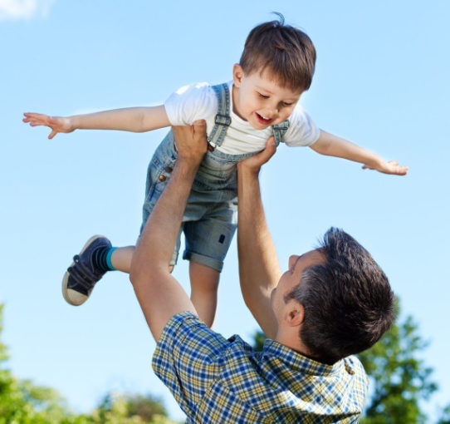
Он дает ему понять, что значит авторитет, знакомит с такими социальными инструментами, как одобрение и порицание (или наказание). Связано это с тем, что, в отличие от матери, которая любит ребенка просто за то, что он «есть», отец обычно предъявляет к ребенку определенные требования, которым тот должен соответствовать. Нужно отметить, что в России немало семей, где в воспитании ребенка эту роль отца примеряет на себя мать – она лишает малыша «безусловной» любви и начинает предъявлять к нему определенные требования. В этом случае в семье обязательно должен быть кто-то, кто берет на себя традиционную материнскую роль. Ребенок обязательно должен чувствовать, что он ценен сам по себе, безотносительно к своим достижениям, иначе это чревато серьезными психологическими расстройствами.
5. Важна роль отца в таком аспекте воспитания ребенка, как его половая самоидентификация. Мальчики, глядя на отца, формируют определенную поведенческую модель, которой впоследствии (в идеале) будут придерживаться. Девочкам общение с папой помогает идентифицировать себя в качестве женщин. Причем соответствие реальных качеств отца бытующим в социуме представлениям о мужественности не является важным: намного более значима близость отца с детьми.
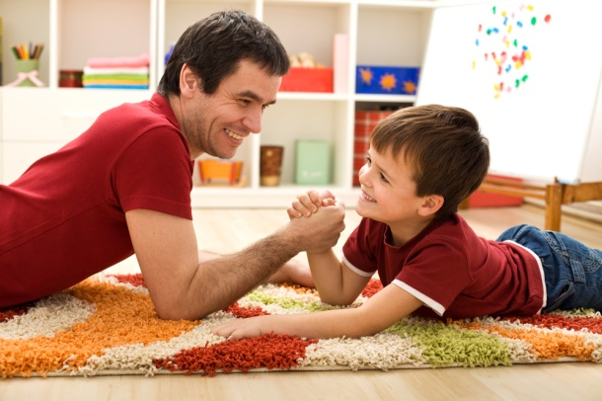
Воспитание ребенка – очень важный и ответственный процесс. Безусловно, на личность ребенка оказывают влияние все, кто встречаются в его жизни, но истинное воспитание ему дают родители. Психологи утверждают. Что для ребенка важнее пример поведения, нежели объяснения и уговоры. Понятно, что полноценная личность сформируется лишь в той семье, где объяты взаимоотношения между членами семьи в полной мере.
Дети, получающие любовь и одобрение папы, ощущают себя уверенными и защищенными, они счастливее и самодостаточнее. Роль папы в воспитании ребенка не менее важна маминой, а в вопросах социализации и осознания себя как личности в несколько раз превосходит ее. Женское и мужское начало культивируется у мальчиков и девочек в общении с папой.
Мальчик получает пример мужественности и осознания себя как защитника женщины, детей и семьи в целом, а девочка позиционирует себя более женственной и хозяйственной, у нее формируется представление о мужчине в общем и его отношении к слабому полу.
Воспитание ребенка папой несколько иное, отличное от маминого. Мать дает заботу и нежность, ребенок воспринимает как ее неотъемлемую часть себя. Отец же является объектом социума, тем человеком, который помогает адаптировать ребенка к жизни вне дома. Папа является авторитетом и поощряет конкретные поступки и достижения, мама же любит и хвалит безусловно. То же касается и наказания, отец для ребенка является тем человеком, который обладает весомым мнением и его несогласие с тем или иным поступком способно в корне изменить ситуацию.
Советы папы по воспитанию детей
Изучая мнение различных психологов можно сделать вывод о том, что все советы папам по воспитанию детей сводятся к следующим:
➢ Для того, чтобы ребенок был привязан к папе не меньше чем к маме, отцу стоит с самого первого дня находить контакт со своим малышом. Кормление,
переодевание, купание, совместная игра – все эти действия направлены на установление связей. Если папа постарался и уделял много времени своему ребенку в первые пару лет жизни, то в дальнейшем они будут иметь множество точек соприкосновения и с легкостью найдут общий язык.
➢ Понятно, что отец работает, но тем не менее для установления теплых доверительных отношений с ребенком стоит по возможности уделять время малышу. Помимо устанавливающихся связей во время общения или совместной игры, мужской взгляд на окружающие вещи и их нестандартное использование помогут развивать в характере и мировоззрении ребенка нестереотипное восприятие и мышление.
➢ Прекрасно, когда папа имеет возможность общаться со своим ребенком часто, но
бывают случаи, когда работа занимает слишком много времени, тогда на помощь
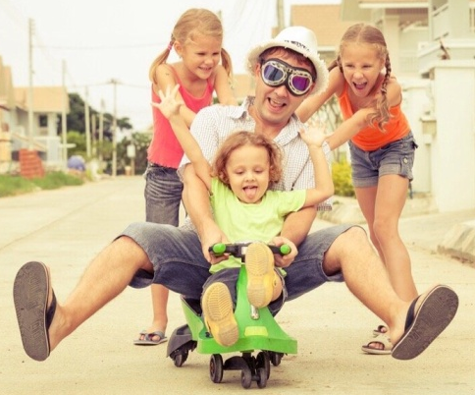
может прийти телефон или интернет. Конечно, подобное общение не заменит «живое», но это лучше чем ничего. В конечном итоге недостаток личных встреч можно компенсировать в выходные дни, тоже касается и неполных семей и так называемых «воскресных отцов».
Самое важное в воспитании ребенка папой – это полное участие в жизни малыша, интерес к собственному ребенку, его увлечениям и успехам. Поддержка в сложной ситуации способна воодушевить и зажечь на новые свершения. Только верное отношение и воспитание обоих родителей способно вырастить настоящего полноценного человека, правильно позиционирующего себя в жизни и гармонично существующего с окружающими.
Попова И.А.,
педагог-психолог МКДОУ «Детский сад №3»

